|  |  |  |  |
| --- | --- | --- | --- |
| **P:\SUP\Meetings\WTDC\WTDC-21\Logo\WTDC Logo Final_aligned_center_C-01.jpg** | **电信发展顾问组（TDAG）**  **第29次会议，虚拟会议，2021年11月8-12日** | |  |
|  | |  | |
|  | | **文件** **TDAG-2****1/2/4-C** | |
|  | | **2021年9月14日** | |
|  | | **原文：英文** | |
| 电信发展局主任 | | | |
| ITU-D的伙伴关系和资源筹措 | | | |
|  | | | |
| **概要：**  2017年世界电信发展大会（WTDC-17）强调了伙伴关系和资源筹措的重要性。本文件以2021年5月24日至28日根据**TDAG-21/7**号文件向TDAG提交的报告为基础，报告了4月1日至8月31日之间开展的伙伴关系和资源筹措活动。  **需采取的行动：**  请电信发展顾问组（TDAG）将本文件记录在案并酌情提供指导。  **参考文件：**  国际电联目标5。  《布宜诺斯艾利斯行动计划》、《WTDC-17最后报告》第4.5节，WTDC第17号决议（2017年，布宜诺斯艾利斯，修订版）和WTDC第71号决议（2017年，布宜诺斯艾利斯，修订版）。 | | | |

# 1 背景

2017年世界电信发展大会（WTDC-17）强调了伙伴关系以及资源筹措在支持实施《布宜诺斯艾利斯行动计划》、信息社会世界峰会（WSIS）行动方面和可持续发展目标（SDG）方面的关键作用。

WTDC-17《行动计划》指出，在可能的情况下，应与广泛的利益攸关方合作实施各项目和区域举措。第17号决议（2017年，布宜诺斯艾利斯，修订版）责成电信发展局继续积极与成员国、ITU-D部门成员、金融机构和国际组织结成伙伴关系，以便资助区域性举措的活动实施。该决议同时呼吁国际金融组织/机构、设备供应商和运营商/业务提供商全面或部分资助这些区域批准的举措。

# 2 ITU-D伙伴关系和资源筹措战略目标

根据WTDC-17的成果，目标是促进、发展和加强与来自发达国家和发展中国家的合作伙伴尽可能广泛的协作，加强资源筹措，落实促进可持续发展的项目和区域性举措。

# 3 伙伴关系和资源筹措

2021年4月1日至8月31日期间，电信发展局签署了27项协议，其中20项协议的捐款约为570万美元（由合作伙伴（73%）和国际电联（27%）共同出资）。这些协议的清单见TDAG-21/2/INF/2号文件。

电信发展局的主要出资伙伴是国际电联成员国和其他政府实体（35.3%）、国际和区域组织（34%）以及私营部门实体（28%）。

在本报告所述期间，捐款最多的三个出资伙伴为：

– 驻刚果共和国欧洲开发基金国家授权支持部（COFED）/驻刚果共和国欧洲联盟代表团认捐约120万美元

– 华为技术有限公司签署出资67万美元

– 澳大利亚基础设施、运输、区域发展和通信部（DITRDC），认捐约65万美元

这些协议主要针对非洲（44%），其次是面向多地区（23%）和亚太地区（20%）协议。就专题领域而言，其细分如下：多专题（47%）和政策和监管（32%）。

# 4 主要行动与成果

电信发展局一直在开展一系列战略行动，包括开发和改进其内部产品和外部服务，以加强伙伴关系和资源筹措，例如：

– **完善宣传材料：**电信发展局编写了一份机构介绍材料，其中包括对国际电联、世界电信发展大会、主题工作重点和旗舰举措的简介，旨在为面向潜在伙伴的宣传活动提供支持。

– **结成伙伴关系，促进互联互通联盟：**国际电联**发起**了结成伙伴关系，促进互联互通数字联盟，旨在促进为面临连接挑战的社区和国家（包括最不发达国家、内陆发展中国家和小岛屿发展中国家）建立有意义的互连互通并实现数字化转型。有关“结成伙伴关系，促进互联互通”联盟的更多信息，请参考TDAG-21/2/15号文件。

– **与联合国组织的合作：**电信发展局加强了与联合国难民事务高级专员办事处（UNHCR）和联合国儿童基金会（UNICEF）等其他联合国组织的合作。与难民署的伙伴关系侧重于通过开展数字合作，支持在全球、区域和国家层面为流离失所者、难民、无国籍者及其收容社区提供帮助。电信发展局和难民署将更加系统地合作，在《联合国秘书长数字合作路线图》的指引下，加快实现面向这些群体的数字包容。与儿童基金会的合作继续侧重于Giga举措，巩固第一阶段在非洲、中亚和东/中加勒比重点区域取得的成就，并将工作扩展到新的区域以及亚太和南美洲。

# 5 总结

2021年（截至2021年8月31日），电信发展局与合作伙伴签署了45项协议，其中32项协议的捐款约为1,160万美元，由合作伙伴（78%）和国际电联（22%）共同出资。

电信发展局的主要出资伙伴是国际电联成员国和其他政府实体，其次是国际和区域组织以及私营部门实体：

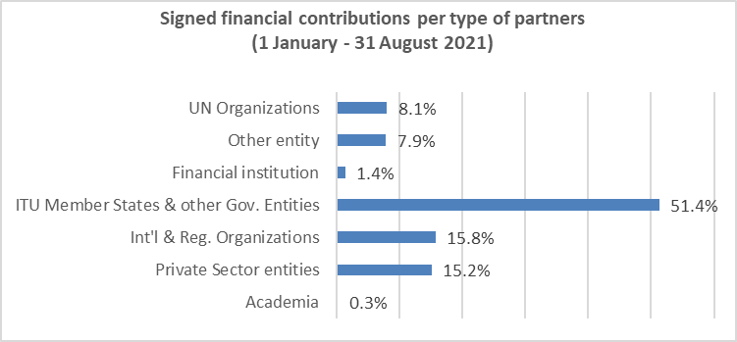

**按合作伙伴划分的财务捐款  
（2021年1月1日-8月31日）**

联合国组织

其它实体

金融机构

国际电联成员和其它政府实体

国际和区域组织

私营部门实体

学术界

下图显示了已签署协议的财务捐款在各地区和各专题重点领域中的分配情况。

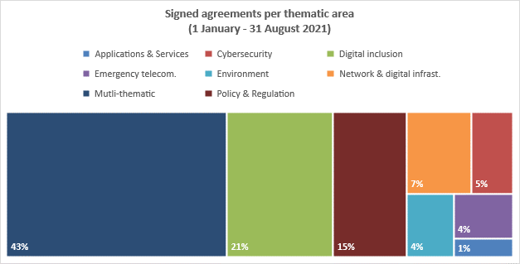

多主题领域

应急通信

应用和服务

网络和数字基础设施

数字包容

政策和监管

环境

网络安全

**按主题领域划分的已签协议  
（2021年1月1日-8月31日）**

2020年与2021年同期（1月-8月底）的对比分析

|  |  |
| --- | --- |
| 2020年1-8月  2021年1-8月  **已签协议** | 国际电联  2021年1-8月  2020年1-8月  合计  合作伙伴  **已签财务捐款 （单位：百万美元）** |

# 6 未来的方向

电信发展局在与各类伙伴谈判和缔结新伙伴关系方面取得了显著进展，从而筹措到了新资源。当前的工作旨在巩固现有合作伙伴关系并吸引新的合作伙伴，以便筹集更多资源，助力成功落实2017年世界电信发展大会（WTDC-17）提出的有影响力的大项目，并为落实即将召开的WTDC的成果（包括区域举措）做好准备。

\_\_\_\_\_\_\_\_\_\_\_\_\_\_\_